**TRANSPORTO PRIEMONĖS**

# PIRKIMO–PARDAVIMO SUTARTIS

|  |  |  |  |  |  |  |  |  |  |  |  |  |  |  |  |  |  |
| --- | --- | --- | --- | --- | --- | --- | --- | --- | --- | --- | --- | --- | --- | --- | --- | --- | --- |
|  |  |  |  | | - |  |  | - |  |  |  |  |  | | - |  |  |
| (data) | | | | | | | | | | |  | (laikas) | | | | | |
|  | | | | | | | | | | |  |  | | | | | |
|  | | | |  | | | | | | | | | |  | | | |
| (sutarties sudarymo vieta) | | | | | | | | | | | | | | | | | |
|  | | | | | | | | | | | | | | | | | |

|  |  |  |  |  |  |  |  |  |  |  |  |  |  |  |  |
| --- | --- | --- | --- | --- | --- | --- | --- | --- | --- | --- | --- | --- | --- | --- | --- |
|  |  | | | | | | | | | | | | | |  |
|  | Pardavėjas |  |  |  |  |  |  |  |  |  |  |  |  |  |  |
|  |  | (asmens arba įmonės kodas) | | | | | | | | | | |  | (vardas, pavardė arba juridinio asmens pavadinimas) |  |
|  |  |  | | | | | | | | | | |  |  |  |
|  |  | (telefono numeris) | | | | | | | | | | |  | (elektroninio pašto adresas) |  |
|  |  |  | | | | | | | | | | |  |  |  |
|  | Pirkėjas |  |  |  |  |  |  |  |  |  |  |  |  |  |  |
|  |  | (asmens arba įmonės kodas) | | | | | | | | | | |  | (vardas, pavardė arba juridinio asmens pavadinimas) |  |
|  |  |  | | | | | | | | | | |  |  |  |
|  |  | (telefono numeris) | | | | | | | | | | |  | (elektroninio pašto adresas) |  |
|  |  | | | | | | | | | | | | | |  |
|  | (pirkėjo adresas) | | | | | | | | | | | | | |  |

Pardavėjas parduoda, o pirkėjas perka pardavėjui nuosavybės teise priklausančią transporto priemonę:

|  |  |  |  |  |  |  |  |  |  |  |  |  |  |  |  |  |  |  |  |  |  |  |  |  |  |  |  |  |  |  |  |  |  |  |  |  |  |  |  |  |  |  |  |  |  |  |  |  |  |
| --- | --- | --- | --- | --- | --- | --- | --- | --- | --- | --- | --- | --- | --- | --- | --- | --- | --- | --- | --- | --- | --- | --- | --- | --- | --- | --- | --- | --- | --- | --- | --- | --- | --- | --- | --- | --- | --- | --- | --- | --- | --- | --- | --- | --- | --- | --- | --- | --- | --- |
|  |  | | | | | | | | | | | | | | | | | | | | | | | | | | | | | | | | | | | | | | | | | | | | | | | |  |
|  | *Gamybinė markė (D.1), *komercinis pavadinimas (D.3) | | | | | | | | | | | | | | | |  | | | | | | | | | | | | | | | | | | | | | | | | | | | | | | | |  |
|  |  | | | | | | | | | | | | | | | | | | | | | | | | | | | | | | | | | | | | | | | | | | | | | | | |  |
|  | Valstybinis registracijos numeris (A) | | |  |  | |  | |  | |  | | |  | | | | *Rida | | | | | | | | | | | | | |  |  | | |  | | |  | | |  | |  | |  | | km |  |
|  |  | | | | | | | | | | | | | | | | | | | | | | | | | | | | | | | | | | | | | | | | | | | | | | | |  |
|  | *Identifikavimo numeris (E) | | |  |  | |  | |  | |  | | |  | | | |  | |  | | |  | | |  | |  | |  | | |  | |  | | |  | | |  | |  | |  | | | |  |
|  |  | | | | | | | | | | | | | | | | | | | | | | | | | | | | | | | | | | | | | | | | | | | | | | | |  |
|  | Transporto priemonės registracijos dokumento serija ir numeris | | | | | | | | | | | | | | | | | | | |  | | |  | | |  | |  | |  | | |  | | |  | | |  | | | | | | | | |  |
|  |  | | | | | | | | | | | | | | | | | | | | | | | | | | | | | | | | | | | | | | | | | | | | | | | |  |
|  | *Transporto priemonės privalomoji techninė apžiūra (tinkamą variantą žymėti ✓): | | | | | | | | | | | | | | | | | | | | | | | | | | | | | | | | | |  | | | **galioja** | | | | | | |  | | **negalioja** | | |
|  |  | | | | | | | | | | | | | | | | | | | | | | | | | | | | | | | | | | | | | | | | | | | | | | | |  |
|  | *Transporto priemonė eismo ar kitų įvykių metu per laikotarpį, kurį buvau parduodamos transporto priemonės savininkas, **buvo/nebuvo** apgadinta(nereikalingą išbraukti). Eismo ar kiti įvykiai, kuriuose transporto priemonė buvo apgadinta man **žinomi/nežinomi** (nereikalingą išbraukti). | | | | | | | | | | | | | | | | | | | | | | | | | | | | | | | | | | | | | | | | | | | | | | | |  |
|  |  | | | | | | | | | | | | | | | | | | | | | | | | | | | | | | | | | | | | | | | | | | | | | | | |  |
|  |  | | | | | | | | | | | | | | | | | | | | | | | | | | | | | | | | | | | | | | | | | | | | | | | |  |
|  | *Transporto priemonės trūkumai (tinkamą variantą žymėti ✓): | | | | | | | | | | | | | | | | | | | | | | | | | | | | | | | | | | | | | | | | | | | | | | | |  |
|  |  |  | stabdžių sistemos; | | | | | | | | |  | | | vairuotojų ir keleivių saugos sistemų; | | | | | | | | | | | | | | | | | | | | | | | | | | | | | | | | | |  |
|  |  | | | | | | | | | | | | | | | | | | | | | | | | | | | | | | | | | | | | | | | | | | | | | | | |  |
|  |  |  | vairo mechanizmo ir pakabos elementų; | | | | | | | | |  | | | dujų išmetimo sistemos. | | | | | | | | | | | | | | | | | | | | | | | | | | | | | | | | | |  |
|  |  | | | | | | | | | | | | | | | | | | | | | | | | | | | | | | | | | | | | | | | | | | | | | | | |  |
|  |  |  | apšvietimo ir šviesos signalizavimo įtaisų; | | | | | | | | | | | | | | | | | | | | | | | | | | | | | | | | | | | | | | | | | | | | | |  |
|  | |  |  | | --- | --- | | Informacija apie įvykius ir trūkumus: |  | |  | |   **\*** - privalomi duomenys, vadovaujantis Lietuvos Respublikos Civilinio kodekso 6.4311 straipsniu ir Valstybinės kelių transporto inspekcijos prie Susisiekimo ministerijos viršininko 2015 m. spalio 26 d. įsakymu Nr. 2B-231. | | | | | | | | | | | | | | | | | | | | | | | | | | | | | | | | | | | | | | | | | | | | | | | |  |
|  |  | | | | | | | | | | | | | | | | | | | | | | | | | | | | | | | | | | | | | | | | | | | | | | | |  |
|  |  | | | | | | | | | | | | | | | | | | | | | | | | | | | | | | | | | | | | | | | | | | | | | | | |  |
|  | Transporto priemonės kaina | | | | |  | |  | |  | | |  | | |  | | |  | | |  | | | EUR | | | | | | | | | | | | | | | | | | | | | | | |  |
|  |  | | | | | | | | | | | | | | | | | | | | | | | | | | | | | | | | | | | | | | | | | | | | | | | |  |
|  | (nurodoma kainos suma žodžiais) | | | | | | | | | | | | | | | | | | | | | | | | | | | | | | | | | | | | | | | | | | | | | | | |  |

•Pasirašydamas šią Transporto priemonės pirkimo-pardavimo sutartį pardavėjas patvirtina, kad parduodama transporto priemonė priklauso jam nuosavybės teise, į parduodamą transporto priemonę tretieji asmenys jokių teisių ar pretenzijų neturi, transporto priemonė neareštuota, ji nėra teisinio ginčo objektas, teisė disponuoti ja neatimta ir neapribota. Perduodamos transporto priemonės identifikavimo numeris ir kiti duomenys atitinka jos registracijos dokumente nurodytus duomenis.

•Pasirašydamos šią Transporto priemonės pirkimo-pardavimo sutarties šalys patvirtina, kad sutinka, jog Lietuvos Respublikos kelių transporto priemonių registre teisės aktų nustatyta tvarka būtų tvarkomi jų duomenys.

|  |  |
| --- | --- |
| Transporto priemonę pardavė |  |
|  | (vardas, pavardė, parašas arba juridinio asmens atstovo vardas, pavardė, parašas) |
| Transporto priemonę pirko |  |
|  | (vardas, pavardė, parašas arba juridinio asmens atstovo vardas, pavardė, parašas) |

**Pastabos.** Vadovaujantis Motorinių transporto priemonių ir jų priekabų registravimo taisyklių nuostatomis, naujam transporto priemonės valdytojui Lietuvos Respublikoje registruotą transporto priemonę privalu perregistruoti **per 10 dienų**,po to, kai į VĮ „Regitra“ kreipėsi buvęs transporto priemonės valdytojas. Laiku neperregistruota transporto priemonė išregistruojama.

*Bendrieji sutarčių sudarymo principai*

* Civilinių teisinių santykių subjektai turi teisę pasirinkti sudaryti sutartį ar jos nesudaryti, o nusprendę sudaryti renkasi su kuo. Sutarties šalys turi teisę susitarti dėl sutarties sąlygų (CK 6.156-6.158 straipsniai).
* Kai sutarties šalys susitaria dėl visų esminių sutarties sąlygų, sutartis galioja ir yra privaloma sutarties šalims, nes turi joms įstatymo galią (CK 6.162 straipsnio 1 dalis, 6.189 straipsnio 1 dalis).
* Civilinių teisinių santykių subjektai, įgyvendindami savo teises bei atlikdami pareigas, privalo veikti pagal teisingumo, protingumo ir sąžiningumo reikalavimus (CK 1.5 straipsnis).

*Bendrosios šalių teisės ir pareigos sutarčių teisėje*

* Šalys privalo elgtis sąžiningai ir esant ikisutartiniams santykiams (CK 6.163 straipsnio 1 dalis).
* Šalys privalo atskleisti viena kitai joms žinomą informaciją, turinčią esminės reikšmės sutarčiai sudaryti (CK 6.163 straipsnio 4 d.).
* Pirkimo–pardavimo sutartimi viena šalis (pardavėjas) įsipareigoja perduoti daiktą (prekę) kitai šaliai (pirkėjui) nuosavybės ar patikėjimo teise, o pirkėjas įsipareigoja priimti daiktą (prekę) ir sumokėti už jį nustatytą pinigų sumą (kainą)(CK 6.305 straipsnio 1 d.).

*Transporto priemonės pardavėjo teisės ir pareigos*

* Transporto priemonės pardavėjas (toliau- Pardavėjas) privalo perduoti transporto priemonės pirkėjui (toliau-Pirkėjas) daiktus, kurių kokybė atitinka pirkimo–pardavimo sutarties sąlygas bei transporto priemonės kokybę nustatančių dokumentų reikalavimus, reikalavimai dėl transporto priemonės kokybės apima ir jos tinkamumą naudoti pagal tikslinę paskirtį: jeigu transporto priemonės kokybė sutartyje neaptarta, pardavėjas privalo perduoti pirkėjui tokios kokybės transporto priemonę, kad ją būtų galima naudoti tam, kam ji paprastai naudojama (CK 6.317 straipsnio 2-3 dalys).
* Jeigu transporto priemonės sutarties sudarymo metu Pirkėjas pranešė Pardavėjui apie konkretų tikslą, kuriam jis perka transporto priemonę, tai Pardavėjas privalo perduoti Pirkėjui tokios kokybės transporto priemonę, jog ji tiktų tam konkrečiam tikslui (CK 6.333 straipsnio 1 ir 4 dalys).
* Pardavėjas atsako už bet kokį neatitikimą, kuris buvo nuosavybės teisės perėjimo momentu, net jeigu tai paaiškėja vėliau, t. y. nuostatą už paslėptus (neakivaizdžius) daikto trūkumus atsakomybė tenka Pardavėjui (CK 6.333 straipsnio 1 dalis).
* Pardavėjas atsako už bet kokį transporto priemonės kokybės ir kitų kriterijų neatitikimą, kuris yra bet kokios Pardavėjo prievolės, įskaitant garantijos, kad tam tikrą laiką prekės bus tinkamos naudoti pagal jų įprastą ar specialiai nurodytą paskirtį ar išlaikys aptartas savybes ar charakteristikas, pažeidimo pasekmė. Pardavėjas atsako už transporto priemonės trūkumus, jeigu Pirkėjas įrodo, kad jie atsirado iki transporto priemonės perdavimo arba dėl priežasčių, atsiradusių iki transporto priemonės perdavimo (CK 6.333 straipsnio 1 dalis).
* Pardavėjas neatsako už bet kokį transporto priemonės kokybės ir kitų kriterijų neatitikimą sutarties sąlygoms ar įprastiems reikalavimams, jeigu sutarties sudarymo metu Pirkėjas žinojo arba negalėjo nežinoti apie tokį neatitikimą (CK 6.327 straipsnio 2 dalis).

*Transporto priemonės pirkėjo teisės ir pareigos*

* Jeigu parduota transporto priemonė neatitinka kokybės reikalavimų ir Pardavėjas su Pirkėju neaptarė jos trūkumų, tai nusipirkęs netinkamos kokybės transporto priemonę Pirkėjas turi teisę savo pasirinkimu pareikalauti:
* 1 kad būtų atitinkamai sumažinta pirkimo kaina;
* 2) kad Pardavėjas neatlygintinai per protingą terminą pašalintų transporto priemonės trūkumus arba atlygintų Pirkėjo išlaidas jiems ištaisyti, jei trūkumus įmanoma pašalinti;
* 3) grąžinti sumokėtą kainą ir atsisakyti sutarties, kai netinkamos kokybės transporto priemonės pardavimas yra esminis sutarties pažeidimas (CK 6.334 straipsnio 1 dalis).
* Pirkėjas netenka teisės remtis transporto priemonės neatitikimu, jeigu jis per protingą laiką po to, kai neatitikimą pastebėjo ar turėjo pastebėti, apie tai nepraneša Pardavėjui ir nenurodo, kokių reikalavimų transporto priemonė neatitinka (CK 6.327 straipsnio 5 dalis).
* Jeigu šalys nesusitarė kitaip, Pirkėjas nuo pirkimo-pardavimo sutarties sudarymo ar nuo ofertos (pasiūlymo sudaryti pirkimo-pardavimo sutartį) pateikimo turi teisę prieš mokėdamas ar prieš priimdamas transporto priemonę ją patikrinti bet kokioje vietoje, bet kokiu laiku ar metodu, kurie atitinka protingumo kriterijus (CK 6.328 straipsnio 1 dalis).
* Kai sutartis ar įstatymai nenustato ko kita, Pirkėjas turi teisę pareikšti reikalavimus dėl parduotos transporto priemonės trūkumų, jeigu jie buvo nustatyti per protingą terminą, bet ne vėliau kaip per dvejus metus nuo transporto priemonės perdavimo dienos, jeigu įstatymai ar sutartis nenumato ilgesnio termino (CK 6.338 straipsnio 1- 2 dalys).

[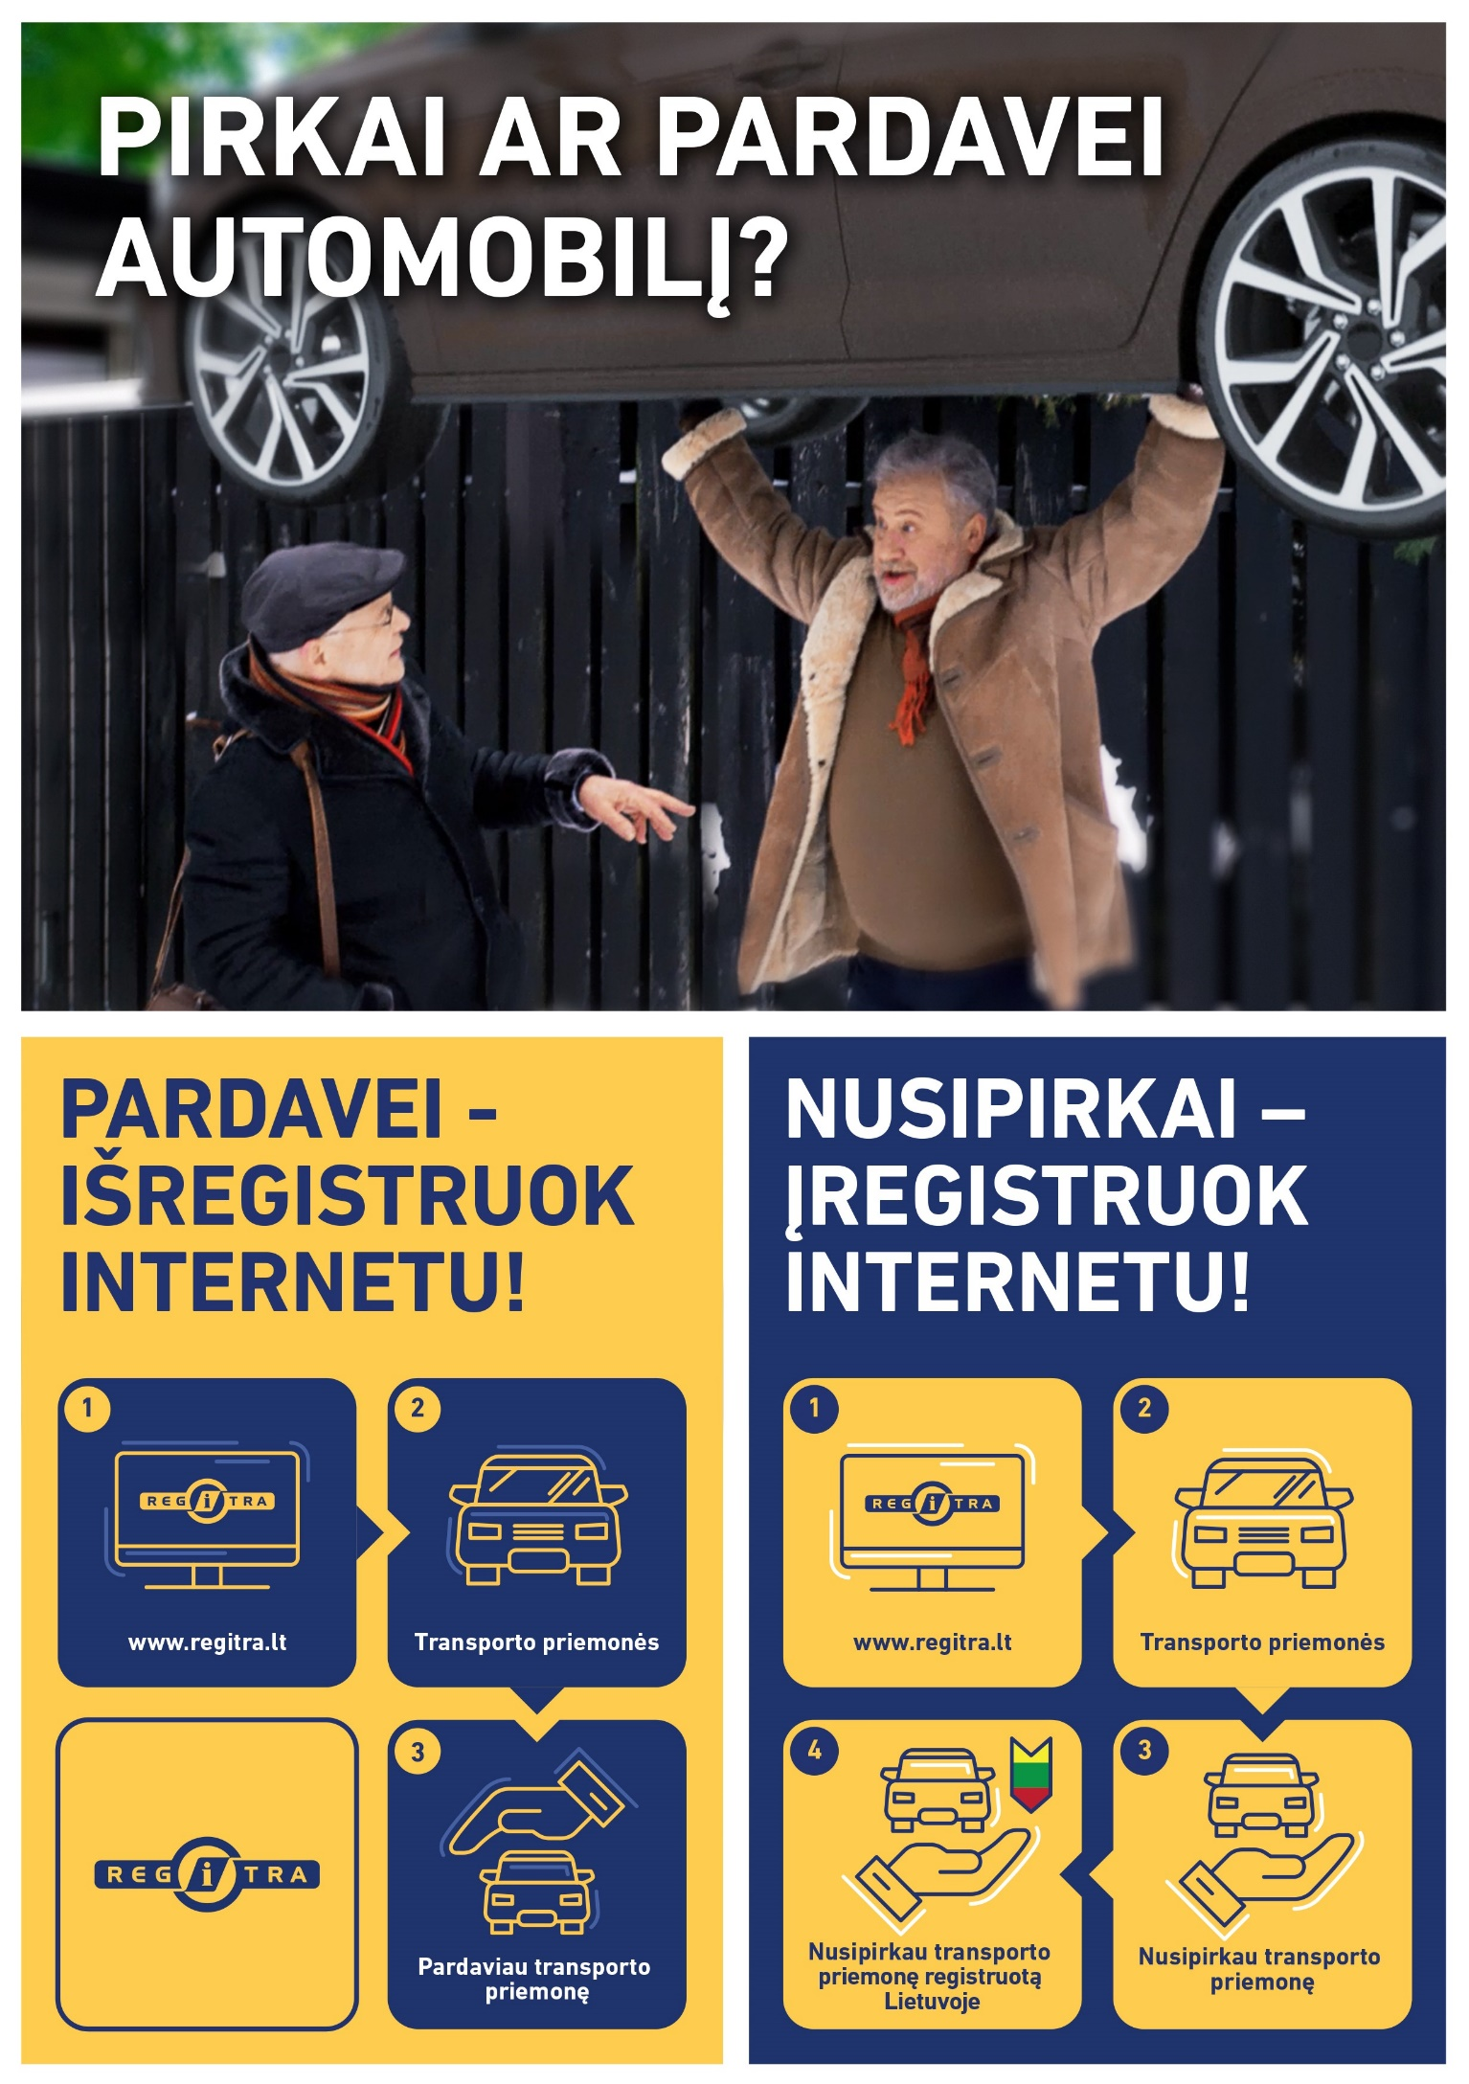](https://www.eregitra.lt/eketris-web/faces/pages/common/Login.xhtml)